Digitale skjemaer som er usignerte:

Hvis et skjema ikke er signert av en av deltakerne vil den ligge tilgjengelig under Mine skjema på Vestfold fylkeskommune (vtfk.no) skrives https://skjema.vestfoldfylke.no
Skjemaet blir ikke borte, det er ingen tidsfrist - det ligger der helt til det er ferdigstilt
- I og med at skjemaet er satt opp sekvensielt går det automatisk til neste signering

Når du kommer inn på nettsiden er dette

Mine skjema (vtfk.no)

Logge Minid

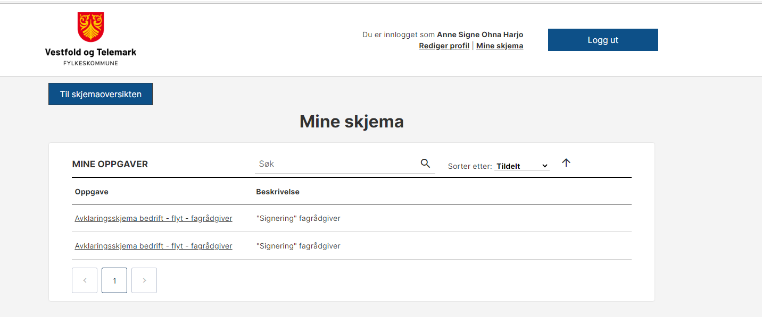

Du trykker på feltet Mine skjema
og må logge inn med Minid (fordi du er i signeringsløsningen)

Da kommer det utfylte avklaringsskjemat opp.
Du kan lese gjennom ved å trykke neste eller gå direkte til Signeringsfeltet
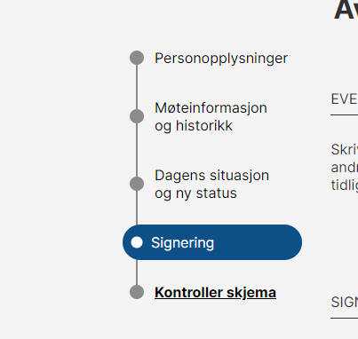
Og bekreft ved å huke av for JA
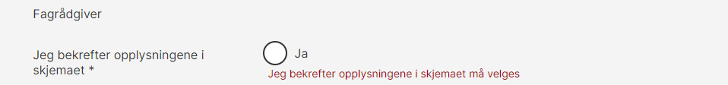
Deretter trykker du på send inn. Da går skjemaet videre til neste signeringspart eller til arkiv og lærlingmappen
